

# ISW – Gruppo 01 – TeamSoftwareRevolution

# Riunione Conviviale

Redattori: Stefano Carta (T.L.);

Luigi Zucca;

Omar Desogus;

Giovanni Bertulu;

Fabio Carta;

Alessandro Argiolas;

Luca Fadda.

# Sommario

1. Introduzione
2. La spesa
3. Il menù
4. Preparazione delle pietanze
5. La degustazione
6. Conclusioni

# Introduzione

In data 18/05/2016 si è svolta la riunione conviviale presso l'abitazione del collega Fabio Carta, sita in Cagliari presso la via Monte Santo al n. 18.

Si è deciso, di comune accordo, di optare per una cena al fine di venire incontro alle intolleranze alimentari di alcuni componenti del gruppo e per preparare in maniera sinergica e collaborativa le varie pietanze.

Il team ha votato per una cena informale a dimostrazione del potere organizzativo e cooperativo del gruppo.

# La spesa

Fissato un piano dei costi e un reale budget iniziale per gli acquisti di 45 €, gli ingredienti per la preparazione dei piatti sono stati acquistati presso l'ipermercato "Auchan Santa Gilla". Dopo un'attenta analisi dei prezzi, puntando su prodotti in offerta ma con uno sguardo attento sulla qualità e la freschezza, è stata effettuata una spesa che rispettasse le esigenze e i desideri culinari dei membri del gruppo, e, soprattutto che rientrasse nel budget a disposizione. Si riportano di seguito il piano dei costi (arrotondati per eccesso) e lo scontrino fiscale:

**Piano dei costi:**

|  |  |  |
| --- | --- | --- |
| **Articoli** | **Quantità** | **Costo (euro)** |
| Pasta – Mezze penne | 1Kg | 1 |
| Asparagi | - | Da casa |
| Funghi | 500gr. | Da casa |
| Cipolla | 4 | 2 |
| Formaggio grattugiato | 1 | 2 |
| Salsiccia | 1kg | 5 |
| Hamburger | 10 | 5 |
| Pane | 1Kg | 3-4 |
| Passata di pomodoro | 1 | 1 |
| Pomodorini | 1 Confezione | 2 |
| Mozzarella | 3 | 2 |
| Patate | 2Kg | 3 |
| Limoni | 2 | 2 |
| Torta – gelato | 1 | 5 |
| Fragole | 1Kg | 3 |
| Acqua | 4 | 1 |
| Birra | 24 | 10 |
| Vino | - | Da casa |
| **Totale** | | **48** |

**Scontrino fiscale:**

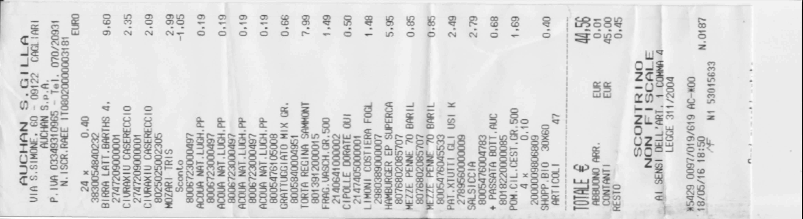

# Il menù:

1. Antipasto – Bruschette alla pizzaiola
2. Primo – Pasta con crema di asparagi e funghi champignon
3. Secondo – Salsiccia, hamburger
4. Contorni – Patate arrosto, cipolle caramellate, pomodorini
5. Dolce – Torta gelato, fragole sciroppate
6. Bevande – Birra, vino della casa, acqua naturale

# Preparazione delle pietanze

Dopo aver raggiunto la casa di Fabio, e aver messo alcuni prodotti in frigo e in congelatore (birre), abbiamo iniziato a preparare la cena. Per prima cosa abbiamo preparato delle ottime bruschette con sugo di pomodoro, origano e con mozzarella (alcune sono state preparate senza mozzarella per via di intolleranze al lattosio), le quali ci hanno dato le necessarie energie per il proseguimento della preparazione delle pietanze.

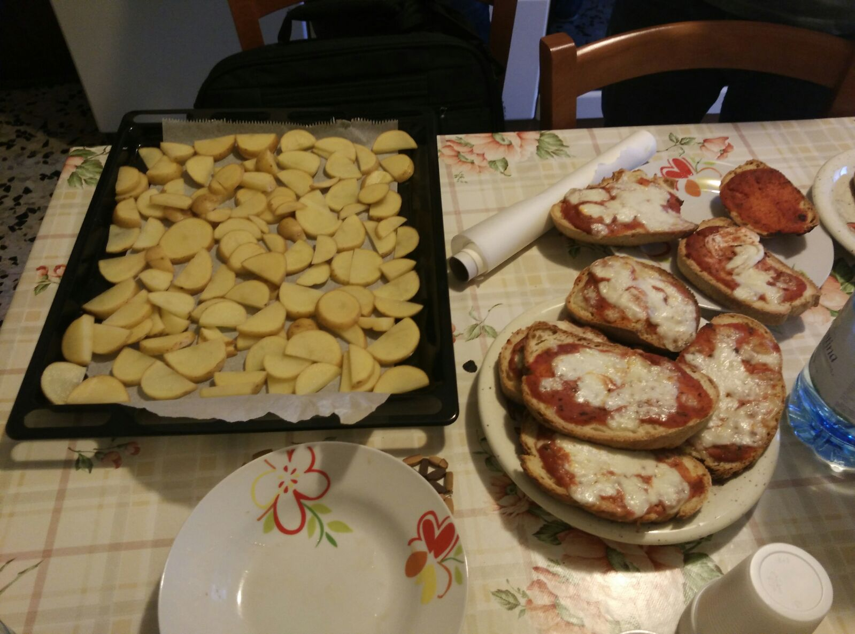

Successivamente abbiamo affettato le patate e avviato la preparazione della pasta, poi condita con un sugo a base di asparagi e funghi preparati dal nostro Team Leader. Contemporaneamente sono state tagliate le cipolle, per poi essere caramellate. Successivamente abbiamo messo in forno le patate e la carne (salsiccia e hamburger). Si riportano di seguito alcune foto della preparazione dei piatti:

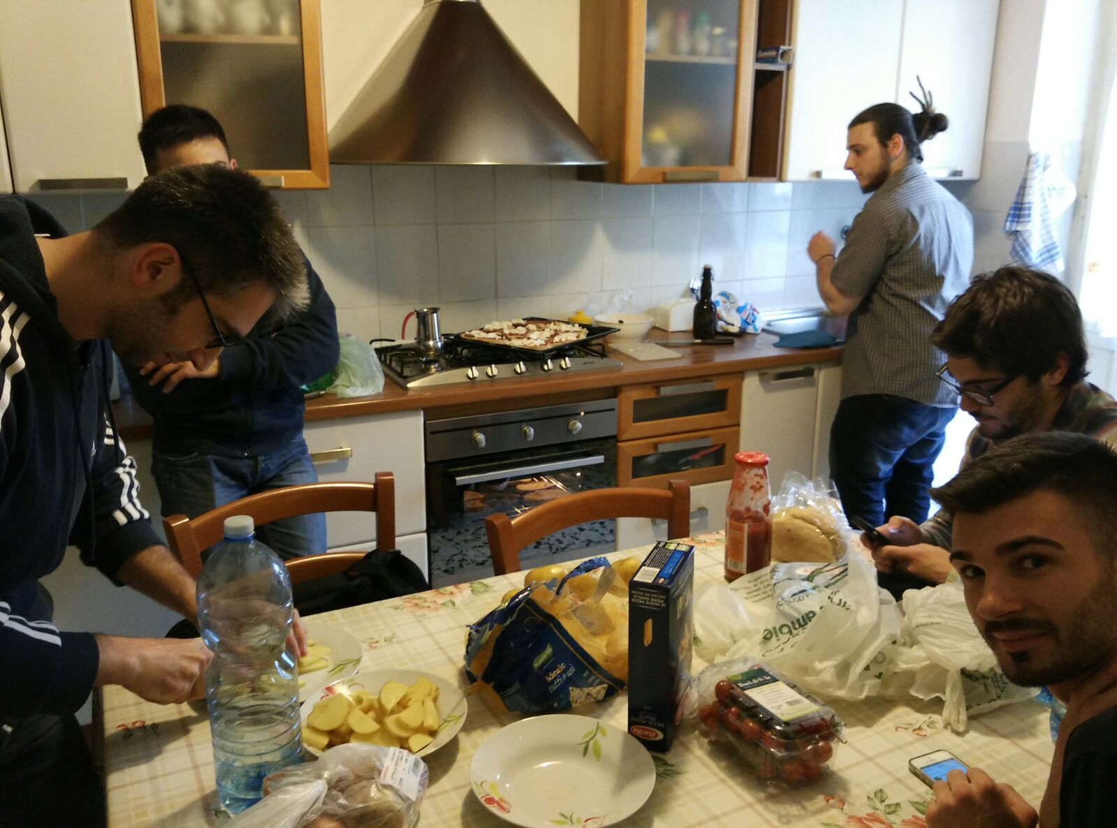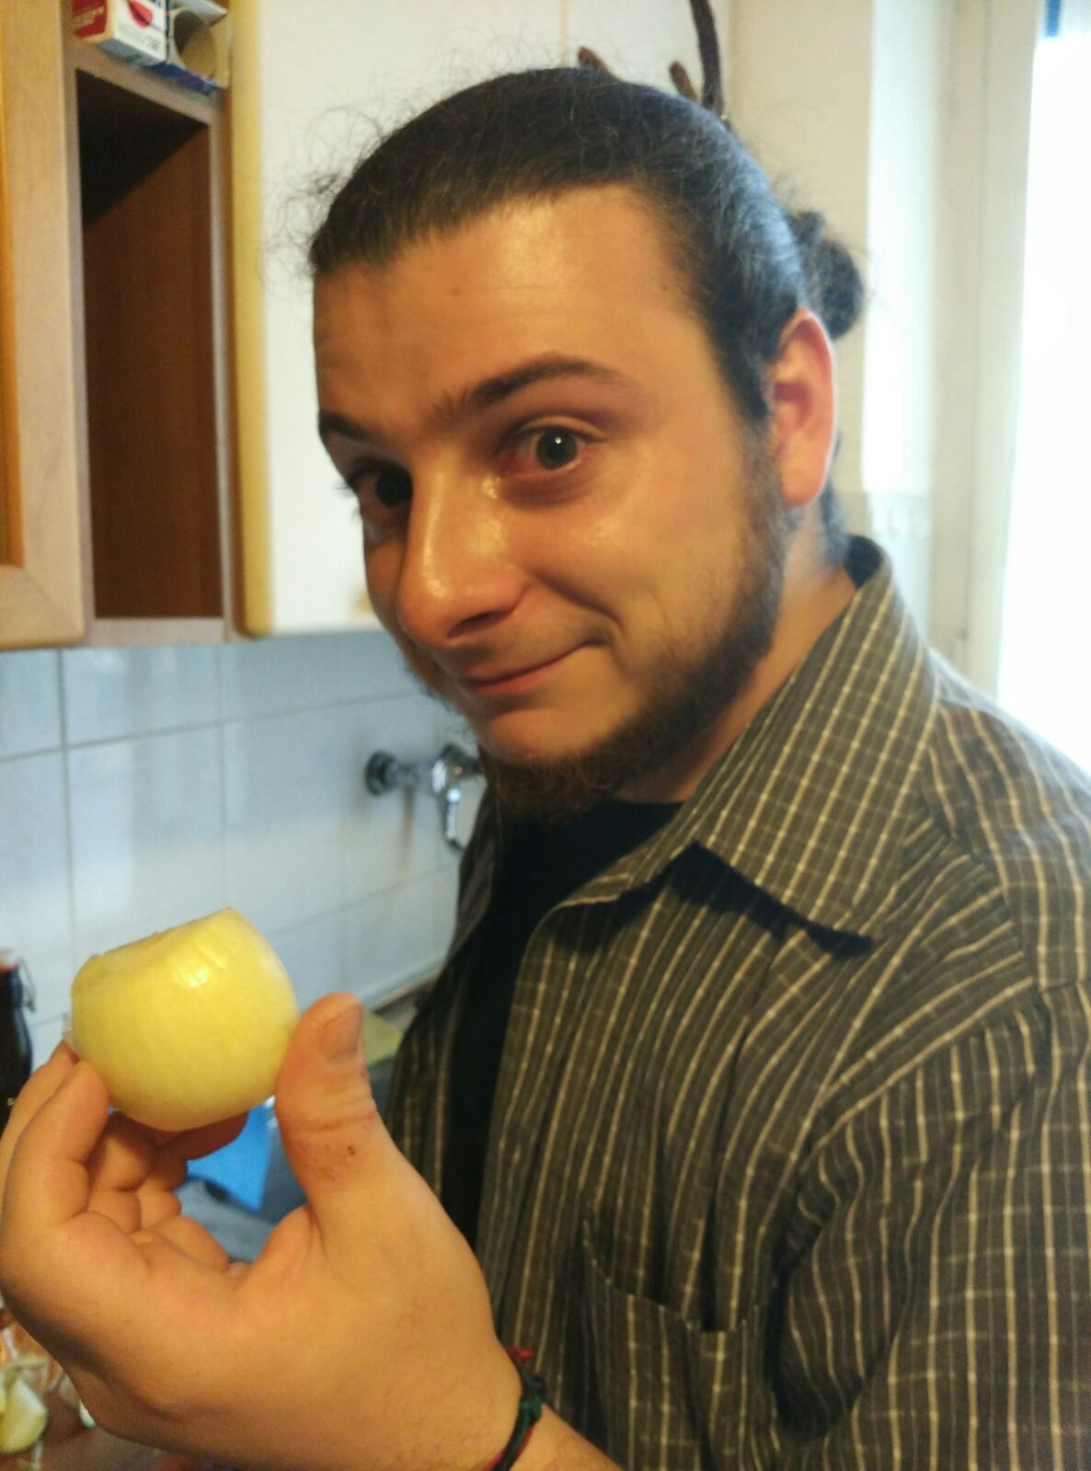

Nella seconda foto il nostro Team Leader era talmente felice di sbucciare le cipolle che si è commosso.



Una volta organizzato il lavoro, si è preparato il dolce da mettere in fresco per il nostro membro con esigenze alimentari diversificate (nessun latticino).

# La degustazione

La preparazione degli alimenti ha stimolato molto l'appetito dei membri del gruppo, i quali hanno dato il meglio di loro durante la cena, riempendosi lo stomaco talmente tanto da arrivare ad un’estensione della zona addominale che neanche loro credevano possibile. I piatti si sono dimostrati all'altezza delle aspettative, degni di uno chef stellato Michelin. La serata è trascorsa all'insegna dell'allegria e dell'amicizia, ma solo fino al duro momento delle pulizie.

Giunto il momento di lavare i piatti la cena si trasformò in un terreno di battaglia nel quale tutti erano pronti a fare carte false pur di passare il resto del tempo ad oziare.

Due coraggiosi membri però si fecero avanti acclamati poi come eroi dalla folla: Giovanni Bertulu e Luca Fadda.

Seguono solo alcune delle foto a testimonianza del “disagio”:

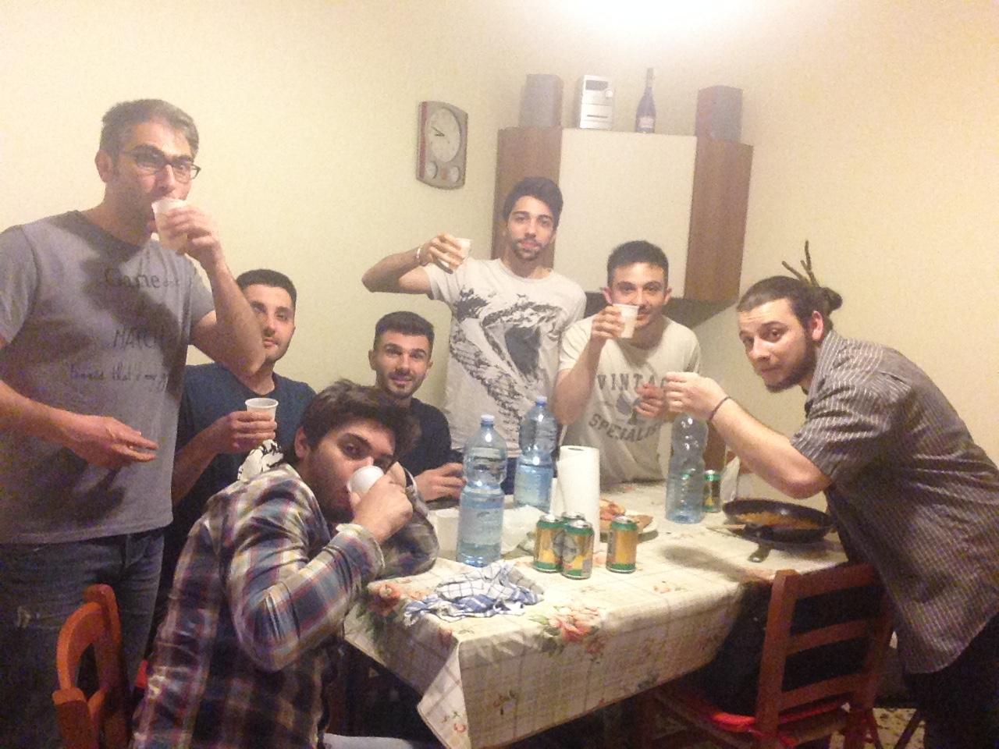

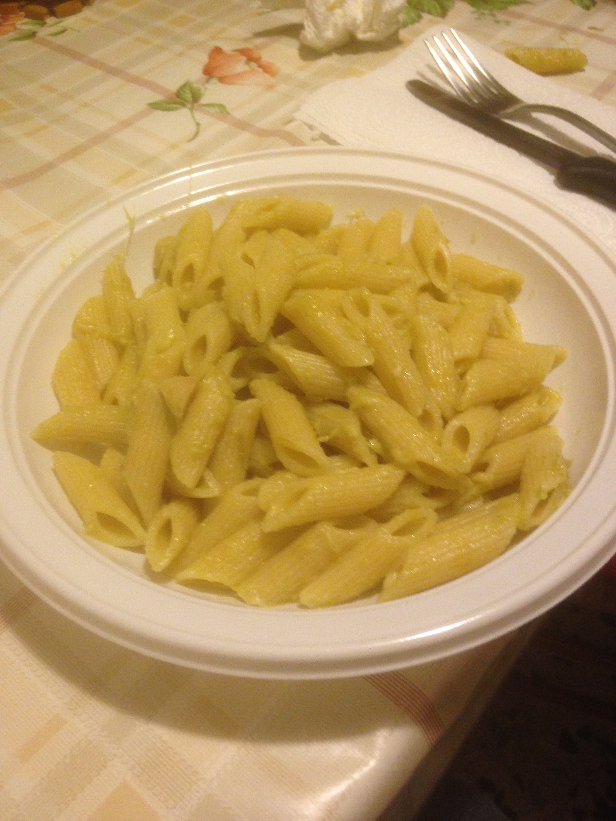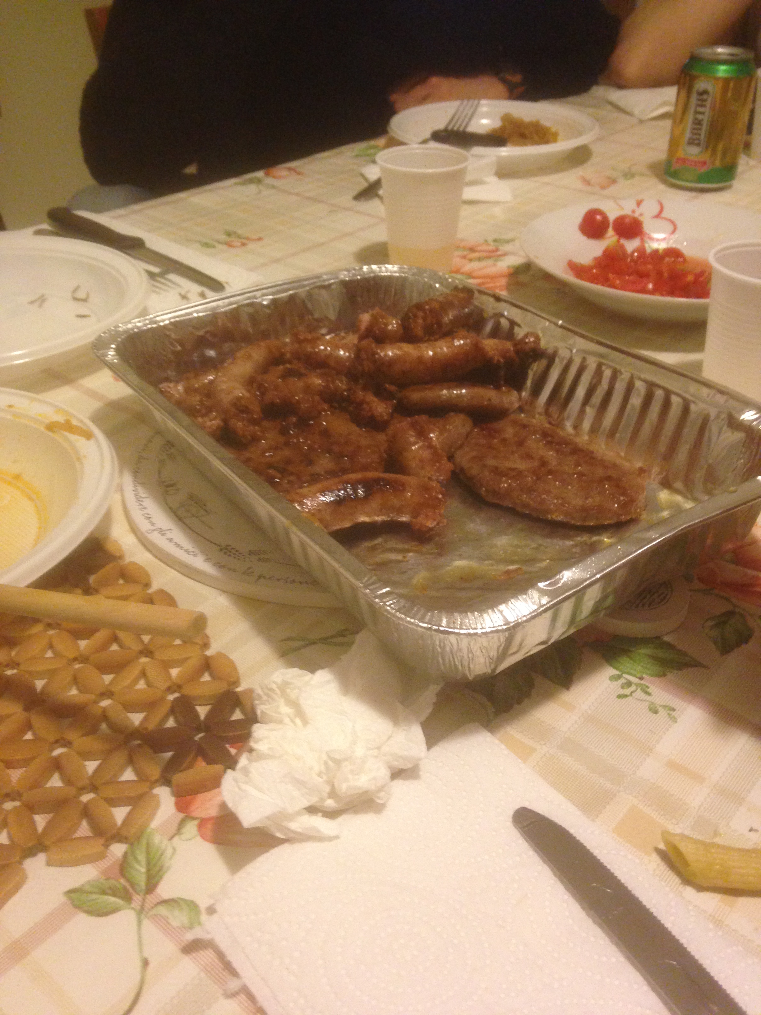

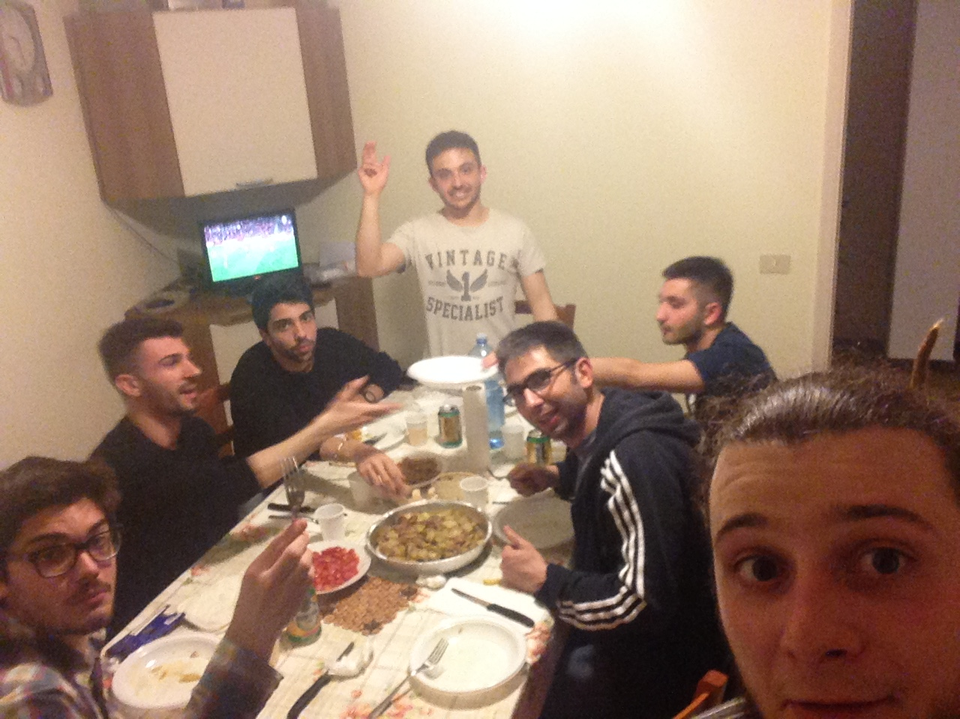

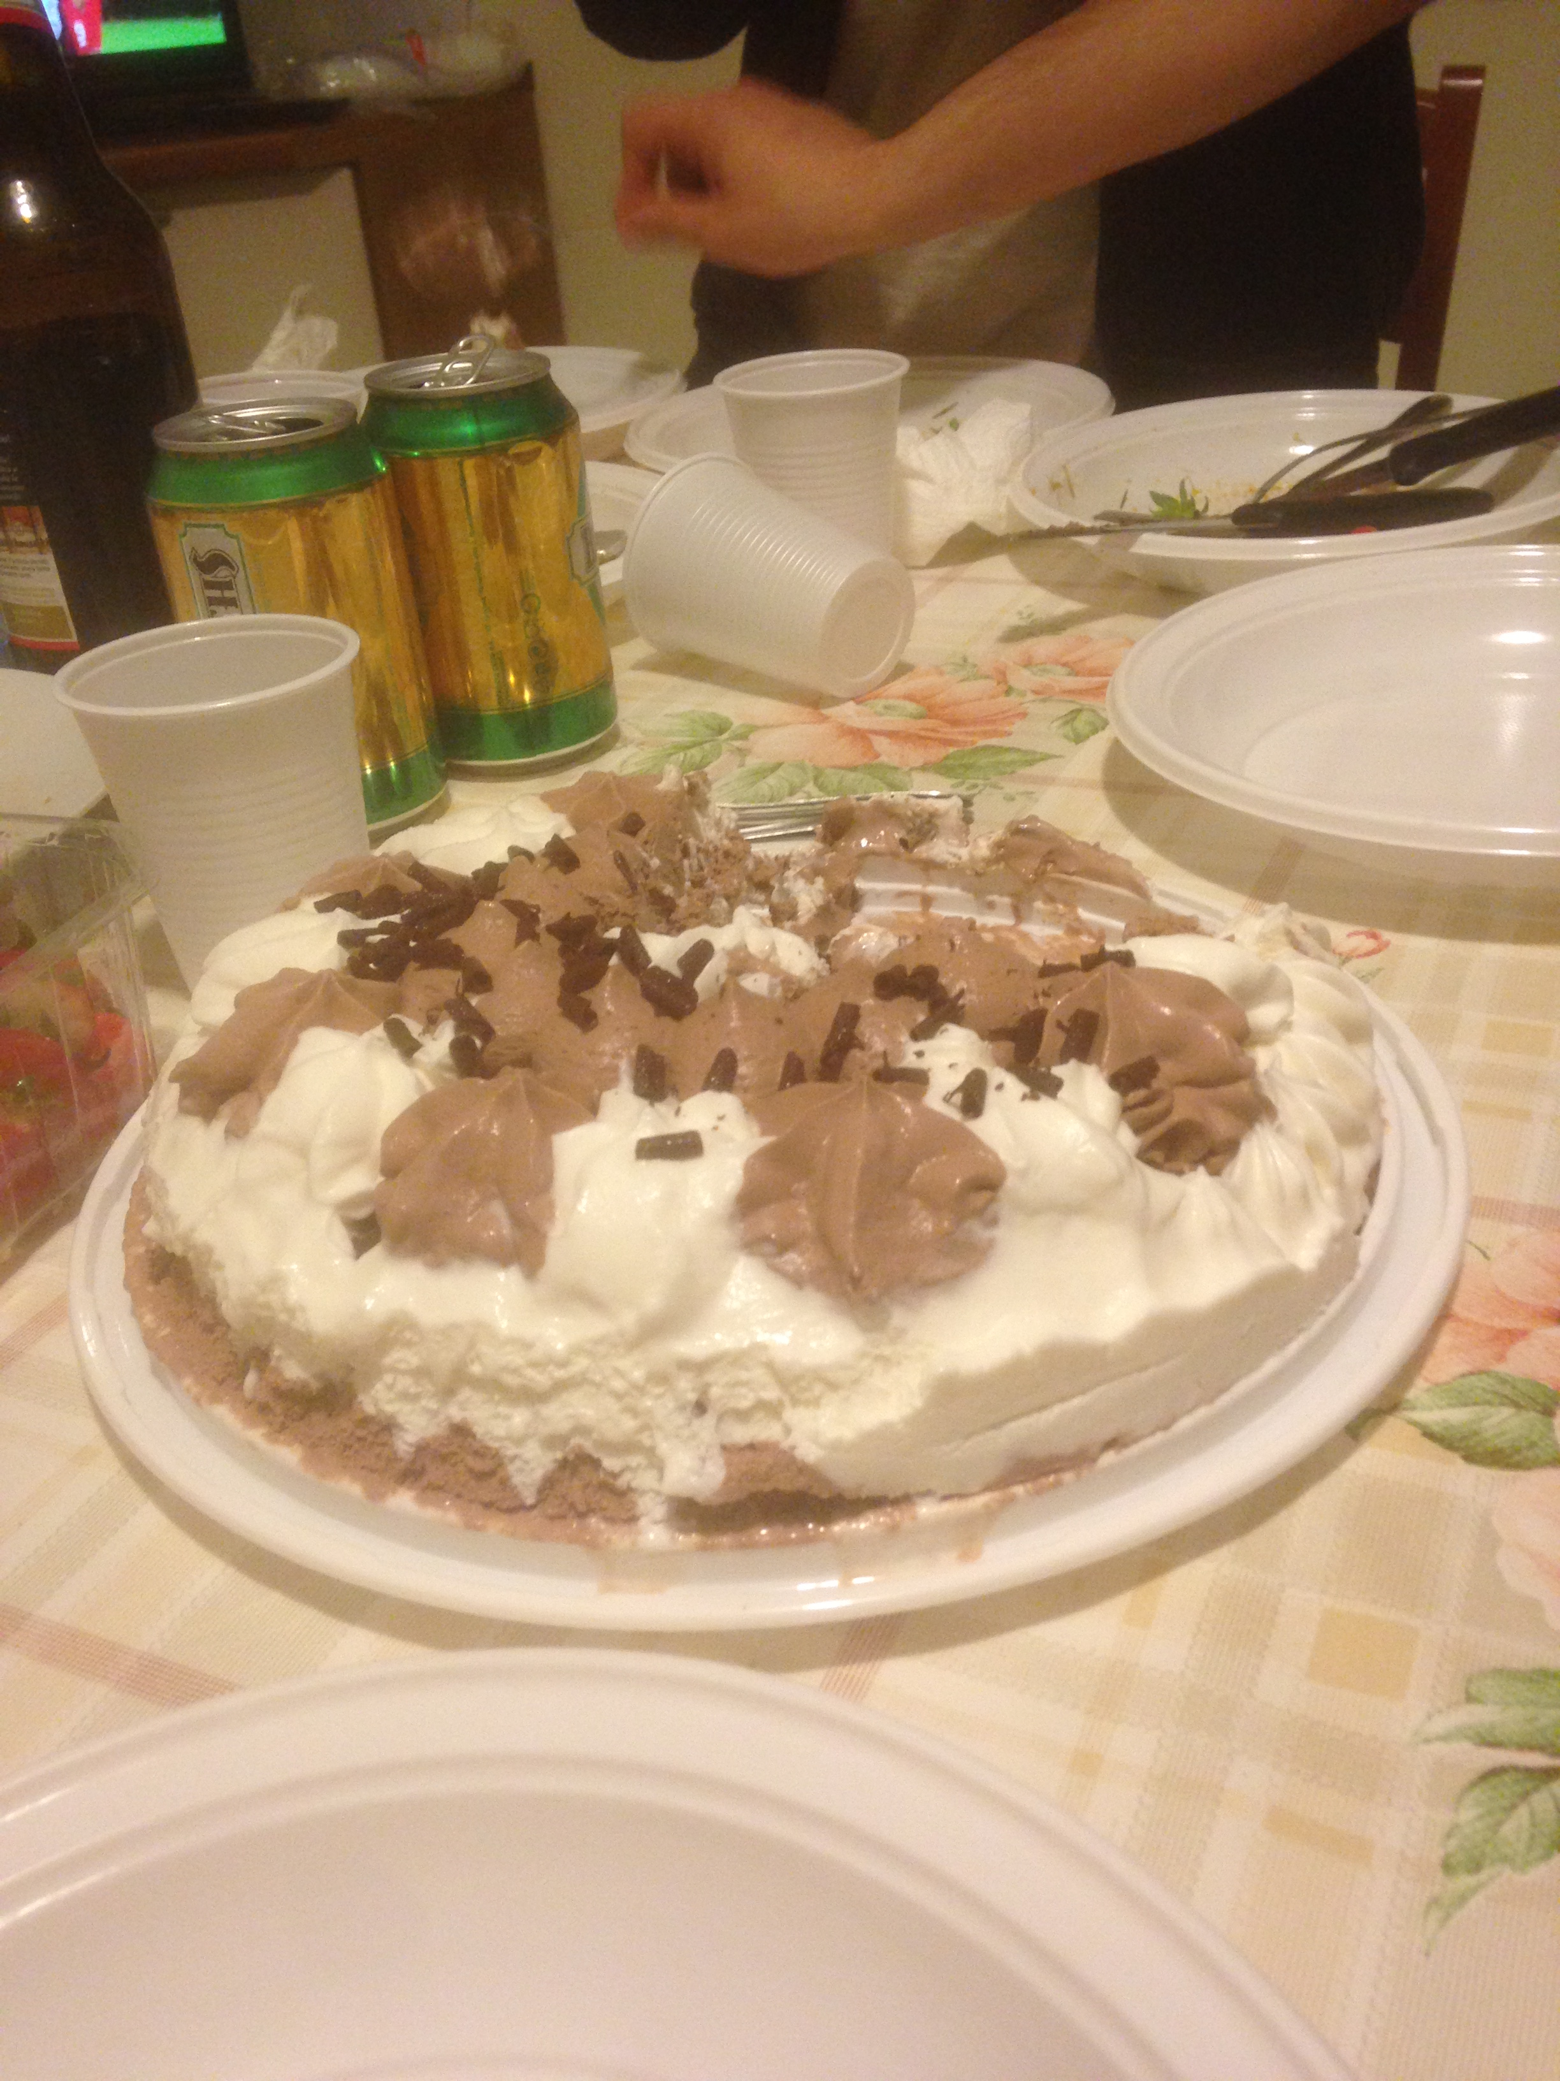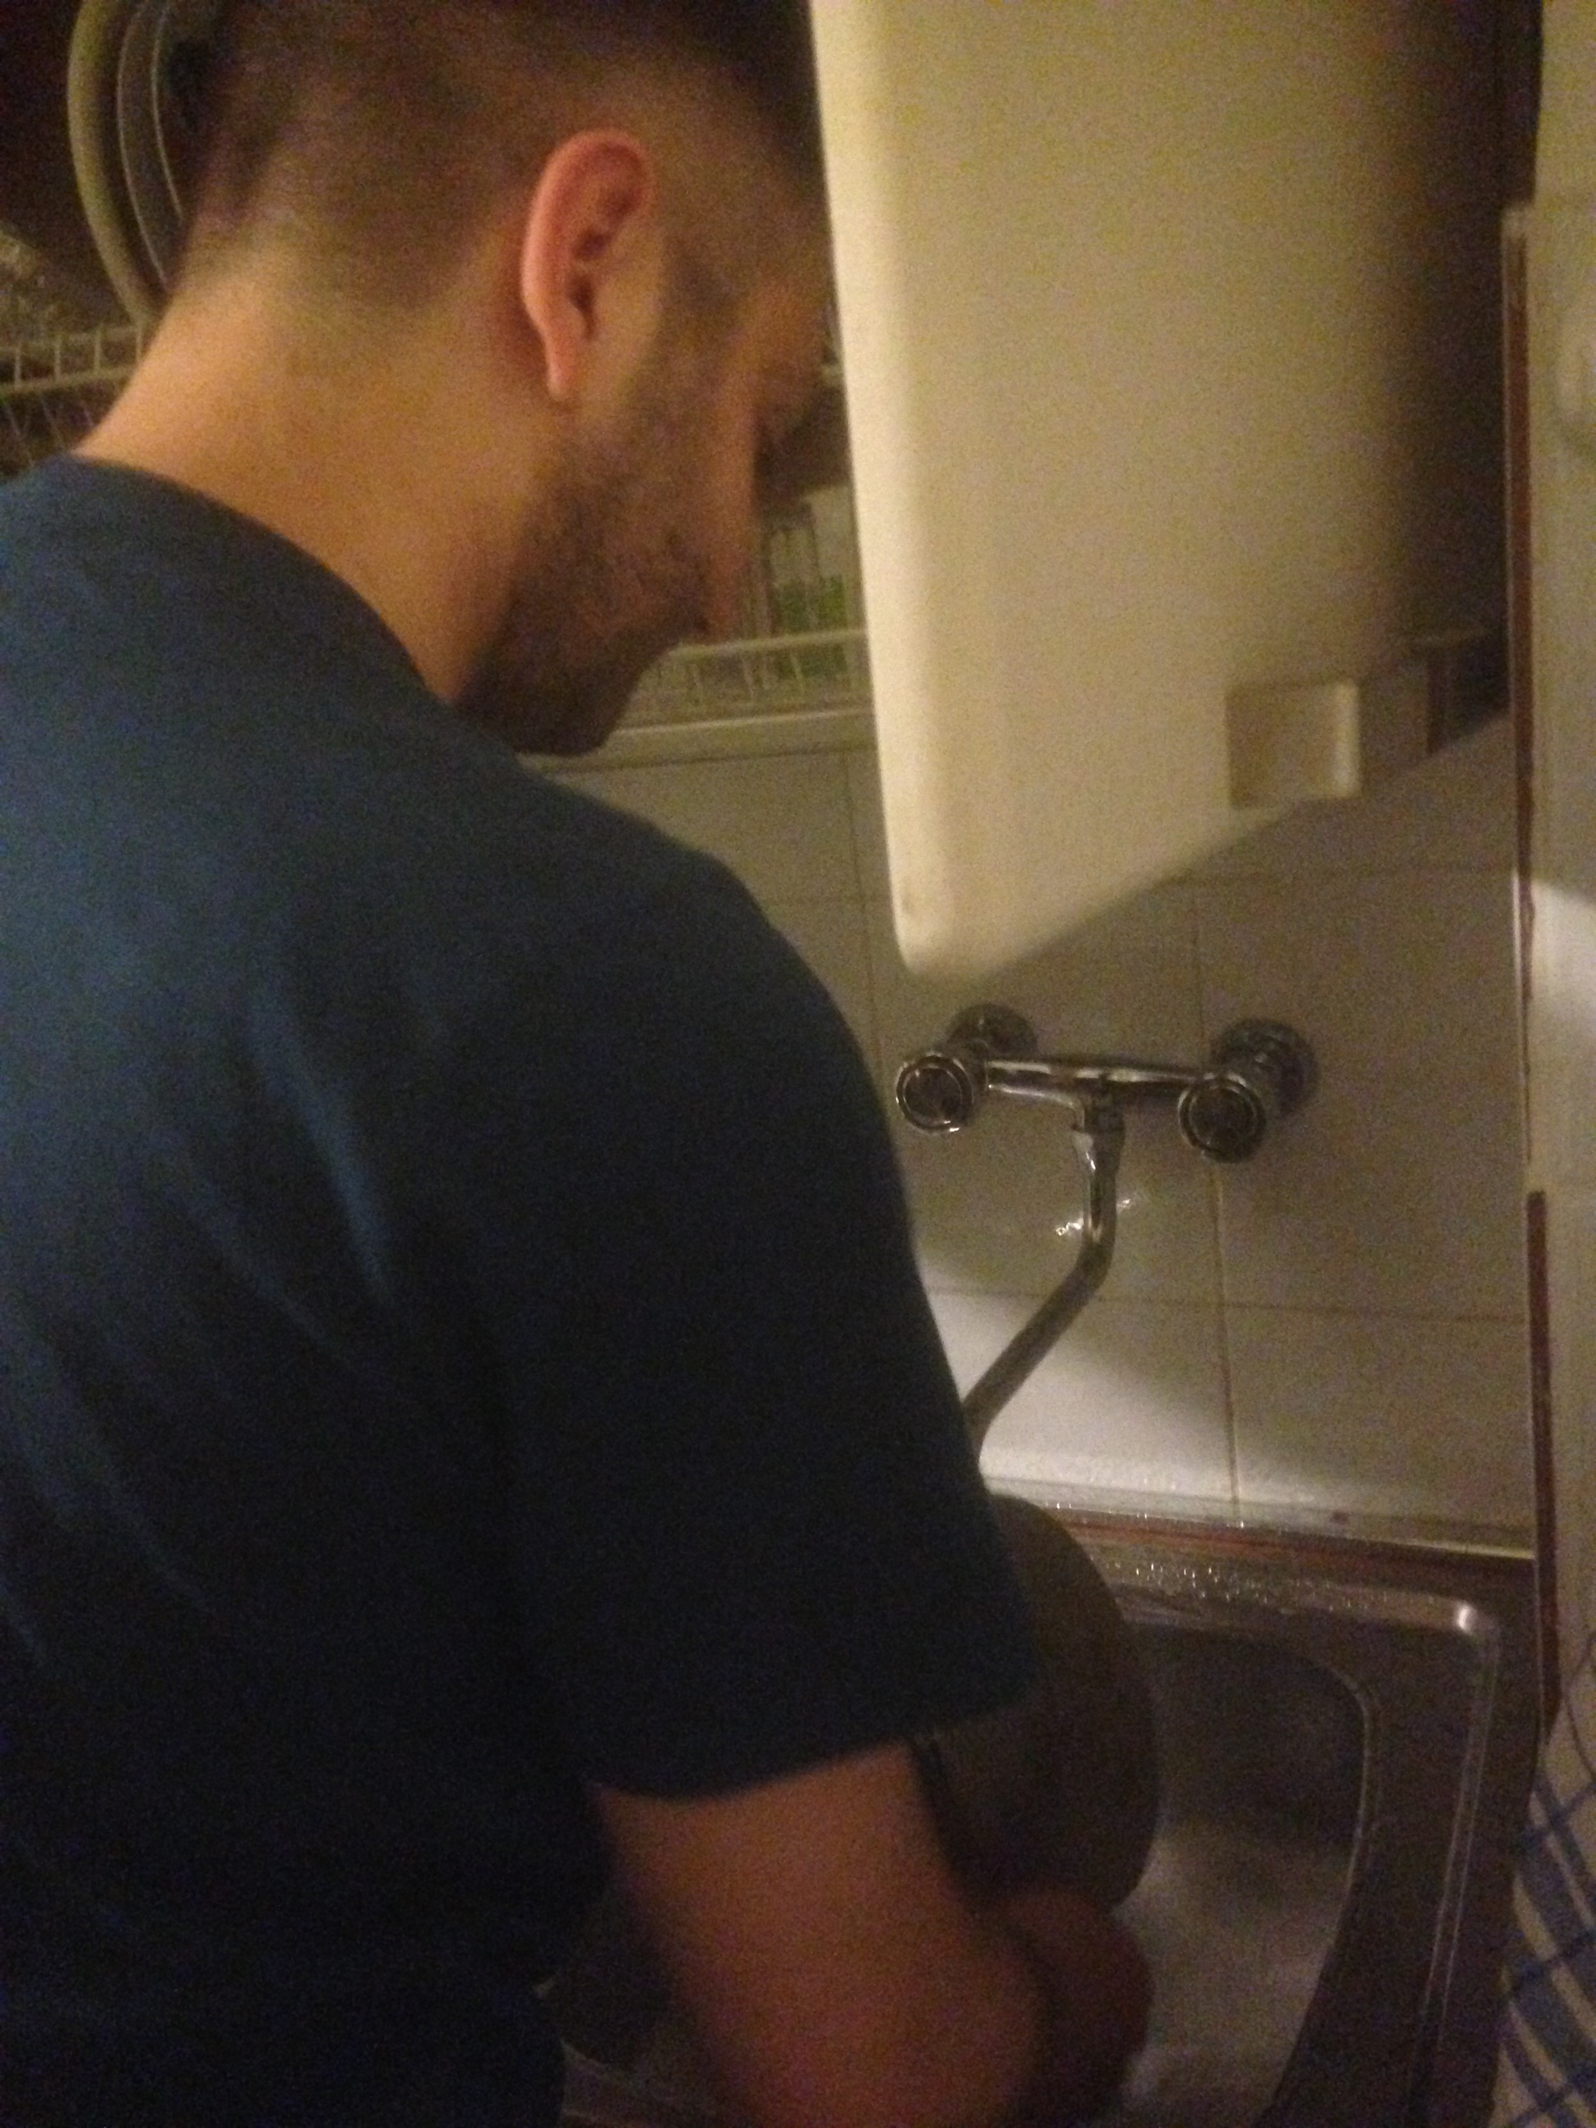

# Conclusioni

La riunione conviviale si è dimostrata una buona occasione per conoscersi meglio e per instaurare rapporti più di amicizia che di studio.

La collaborazione in tutti gli step che hanno portato alla realizzazione della cena è stata fondamentale.

Abbiamo trascorso una divertente e bella serata che sicuramente rappresenta solo la prima di tante riunioni conviviali che faremo in futuro.

**Salute!**

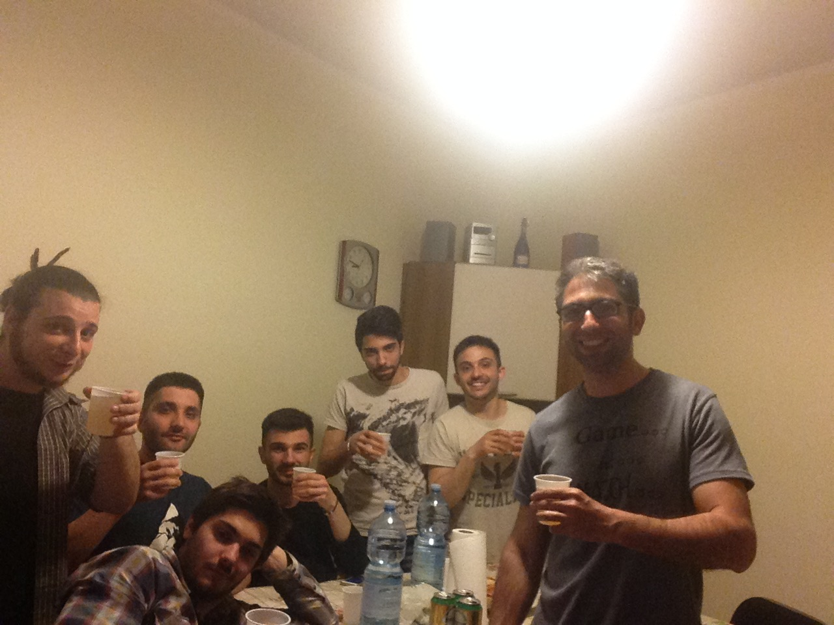

*TeamSoftwareRevolution*